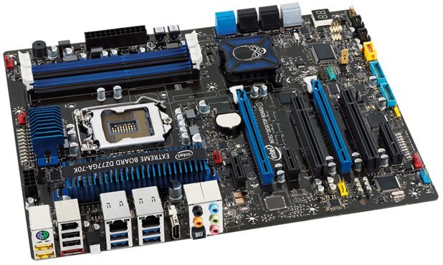
19
18
17
4
6
8
7
3
5
1
2
16
15
14
13
12
11
10
9

- Altaboza
- ATX 24
- Ram lekua
- Chipset sur
- Sata
- Pila
- PCI(Audio txartelaren lekua)
- PCI express(Video txartelaren lekua)
- Audio konektoreak
- Conector optikoa(spdif)
- HDMI
- Ethernet lekua
- USB 3.0
- USB 2.0
- Firewire(appelen usb-a)
- PS2(Teklatua eta arratoiaren lekua)
- ATX 8 pine
- Socket
- Chipset norte(urdina),fan konektorea(gorria)

